2018年湖州中考化学试卷真题【word版含答案】
3.通常情况下，不列能实现“1+1=2”这一结果的是
A.1毫升酒精加1毫升水得到2毫升酒精的水溶液
B.1克酒精加1克水得到2克酒精的水溶液
C.1克食盐加1克水得到2克食盐的水溶液
D.1克食盐溶液加1克硝酸银溶液得到2克混合溶液
13.下图所示的装置有很多用途，下列使用方法不正确的是
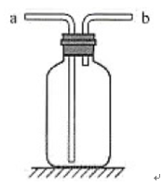
A.排水法收集氧气时，由a口进气
B.排空气法收集氢气时，由b口进气
C.排水法收集氢气时，由b口进气
D.排空气法收集二氧化碳时，由a口进气
15.现有4种试剂：①紫色石蕊试液；②稀硫酸；③碳酸钾溶液；④氯化钡溶液。能用来一次性鉴别稀盐酸、氢氧化钡溶液、碳酸钠溶液的试剂有
A.② B.②③ C.①②③ D.②③④
20.人们常用模型来进行认知，因为这种方式形象直观。左下图是水分子和乙炔分子的模型，右下图是原子核转变的模型
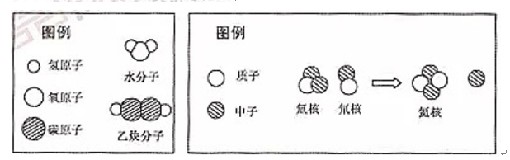
(1)乙炔中氢元素的化合价为+1价，请结合模型判断乙炔中碳元素的化合价为 。
(2)请画出“碳和氧气反应生成二氧化碳”的化学反应模型图： (碳原子和氧原子的画法参照上述图例)。
(3)右上图是 (选填“核裂变”或“核聚变”)的示意图。
23.石油是经济发展、国防建设的重要资源。从石油炼制的产品中可以获得一系列与甲烷结构相似的化合物，如乙烷[C2H6]、丙烷[C3H8]、丁烷[C4H10]等。
(1)甲烷是一种①无色、无味的气体，②难溶于水，③在1500℃以上的高温下能分解为碳和氢气，④充分燃烧后生成二氧化碳和水。以上叙述中属于甲烷物理性质的是 (选填序号)。
(2)请模仿甲烷在氧气中充分燃烧的化学方程式，写出丙烷在氧气中充分燃烧的化学方程式： 。
25.高锰酸钾是初中常用的一种试剂，它可以和很多物质反应，发生颜色变化。小明和小丽把 经硫酸酸化的高锰酸钾溶液和草酸[H2C2O4]溶液混合，发现刚开始反应时溶液褪色不明显，但不久后褪色速度突然加快。为了探究反应过程中褪色速度加快的原因，小明查到了如下资料：
资料1：2KMnO4+5H2C2O4+3H2SO4= K2SO4+2MnSO4+8H2O+10CO2↑
资料2：通常情况下，反应物浓度变大。反应加快；温度开高，反应加快。
(1)根据这些资料，小明提出了两个假设。
假设一：褪色速度突然加快是由反应物浓度变大引起的；
假设二：褪色速度突然加快是由反应过程中温度升高引起的。小明经过分析，否定了假设一，理由是 。
(2)小丽针对假设二进行实验探究后，经过思考，又做了如下实验：
把经硫酸酸化的高锰酸钾溶液等分为两份，分装A、B两试管，同时向两支试管中加入等量等浓度的草酸溶液，并置于同一水浴中。迅速向A试管中加入一定量的MnSO4，发现A试管中溶液褪色明显快于B试管。上述实验中，把2支试管置于同一水浴中的目的是 。这一实验基于的假设
是 。
28.某科学兴趣小组对“测定空气中氧气含量”的实验进行了改进：将数显设备、气体压强传感器和空气中氧气含量测量装置按下图连接。装置气密性良好，调节右边敞口容器和集气瓶里的水面相平，此时集气瓶内气体的体积为V1。关闭活塞，点燃燃烧匙内的红磷，立即塞紧瓶塞，待火焰熄灭后，过一段时间打开活塞，观察到集气瓶中的水位上升。待集气瓶内的水面不再上升时，集气瓶内的气体体积为V2。 然后向右边容器内加入一定量的水至两边水面再次相平，此时集气瓶内的气体体积为V3。在点燃红磷至打开活塞这一过程中，观察到数显设备显示集气瓶内的气体压强先上升后下降，再趋于稳定。
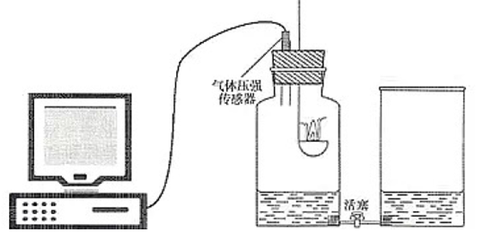
请回答：
(1)数显设备显示，开始一段时间集气瓶内气体压强上升，这是因为温度升高导致的气压变化量 (选填“大于”、“ 等于”或“小于”)氧气量减少导致的气压变化量。
(2)基于数显设备显示的气压变化，“过一段时间打开活塞”中的“一段时间”指的是火焰熄灭后到 所经历的时间。
(3)在整个实验过程中，集气瓶中减少的氧气体积为 (选填“V1-V2”、“ V1-V3” 或“V2-V3”)。
31.从古代到现代，材料的种类越来越多，用途也越来越广泛。 请回答：
(1)早在西汉时期，我国就有湿法炼铜的记载，将铁置于硫酸铜溶液中得到铜单质，该反应属于 (填基本反应类型)。
(2)现代社会，玻璃是一种常见的非金属材料，SiO2是生产玻璃的原料之一。SiO2属于 (选填“酸”、“ 碱”、“ 盐”或“氧化物”)。
(3)未来，人类在生产材料时会更注重环境保护，将二氧化碳作为原料应用于“绿色”化学可以更好地保护环境。人类每年因能源消费而向大气排放约200亿吨的CO2，若这些 CO2按化学方程式“CO2+3H2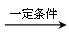 CH3OH+H2O”"进行反应，理论上可以转化为 亿吨甲醇[CH3OH](结果保留一位小数)。
33.海洋是一个巨大的宝库，从海水中得到的食盐不仅可作调料，还可作化工原料。氯碱工业就是以电解食盐水为基础的，化学方程式为：2NaCl+2H2OCl2↑+H2↑+2NaOH。某科学兴趣小组模拟氯碱工业，将一定浓度的氯化钠溶液通电一段时间(只发生上述反应)，收集到0.02克H2。停止通电，向所得溶液中加入10克盐酸后，溶液恰好为中性。求：
(1)电解过程中消耗氧化钠的质量。
(2)所加盐酸中溶质的质量分数(用化学方程式计算)。

2018年湖州中考化学试卷真题参考答案
3B 13A 15B
20.(1)-1 (2) 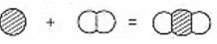 (3)核聚变
23.(1)①② (2)C3H8+5O23CO2 +4H2O
25.(1)随着反应进行，反应物浓度变小(2分)
(2)减小反应过程中温度变化对实验结果的影响(2分)
反应过程中生成的硫酸锰对该反应有催化作用(2分)
28. (1)大于(2分)
(2)集气瓶内的温度恢复到室温(或“数显设备的示数已不变”或“集气瓶内的气压保持稳定”)(2分)
(3)V1- V3(2分)
31.(1)置换反应 (2)氧化物 (3)145.5
33.(1)1.17 (2)7.3% 解题过程略

